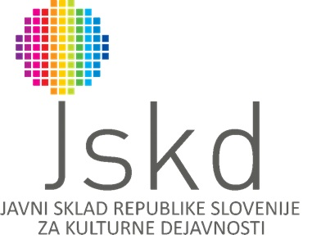 | Javni sklad Republike Slovenije  za kulturne dejavnosti (JSKD) in  revija Mentor  z Območno izpostavo JSKD Celje  ter Osnovna šola Frana Roša Celje  razpisujejo  literarni natečaj | 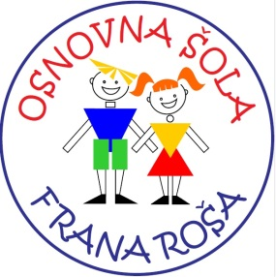
Ljubljana-Celje, 20. 10. 2023

37. ROŠEVI DNEVI 2024

– RAZPIS in SPLETNA PRIJAVA

Roševe dneve, literarno srečanje najboljših mladih ustvarjalcev, že sedemintridesetič prirejamo v spomin na znanega celjskega literarnega ustvarjalca Frana Roša. Srečanje je namenjeno vsem mladim ustvarjalcem, ki pišejo v slovenščini.

POGOJI ZA SODELOVANJE
Na natečaju lahko sodelujejo učenci 8. in 9. razredov osnovnih šol iz Slovenije in zamejstva. Vsaka šola lahko sodeluje z enim ali dvema avtorjema. Prijavi ju njun mentor/ica oz. mentorja v eni spletni prijavi.

Tematiki sta dve:
a) prosta tematika
b) mladim ustvarjalcem je ponujen literarni izziv z naslovom ODA TEBI/V TVOJI KOŽI (po pesniški zbirki Negotovosti navkljub Katarine Gomboc Čeh in nagrajenem mladinskem romanu Balada o drevesu Mateje Gomboc. Mentorici sta mama in hči, obe priznani in nagrajeni literarni ustvarjalki, vzornici, bralki in podpornici.)

Pričakujemo literarna besedila, v katerih mladi avtorji iz svojega okolja ali širše opišejo osebe, ki jih navdihujejo z življenjem, ustvarjanjem, sočutjem, solidarnostjo ... So to vrstniki, starši, sorojenci, morda učitelji, lahko tudi znane in javne osebnosti? Nekdo, ki je pravi zgled, ki je povezovalen, pravičen, strpen, čuteč, zna poslušati, priskoči na pomoč, je vedno na pravem mestu, ko ga potrebujemo. Bolj kot realna imena izbranih oseb nas zanimajo njihove lastnosti in pozitivna dejanja ter kako bi mladi literati aktivno živeli v njihovi koži.

KOMISIJA

Članici strokovne komisije, ki bosta prebrali vsa prispela besedila in naredili izbor, sta Mateja Gomboc, slovenska pisateljica, prevajalka, avtorica učbenikov za slovenski jezik in profesorica, in Katarina Gomboc Čeh, pesnica, pisateljica, jezikoslovka in učiteljica.

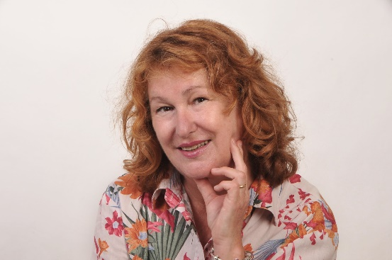
MATEJA GOMBOC (1964) je po poklicu profesorica slovenščine in italijanščine, poučuje na gimnaziji. Ljubezen do jezika in želja, da bi bil blizu mladim, jo je privedla do ustvarjanja jezikovnih priročnikov za srednje šole (učbeniški komplet Besede 1–5, Mala slovnica in Mala vadnica slovenskega jezika idr.). V šoli je bila vedno tudi mentorica v literarnem krožku, literarni zbornik Domače vaje pa je bil na Roševih dnevih večkrat nagrajen. Kot pisateljica piše za otroke in odrasle, doslej je izdala dvanajst knjig za otroke in mladostnike ter tri za odrasle. Kot profesorica slovenščine je dnevno v stiku z mladimi, njihovo odraščanje jo nagovarja tudi v literarnem ustvarjanju. Blizu so ji tudi otroci s svojo radoživo odprtostjo za življenje. Izzivajo jo vsakdanji dogodki, ki lahko postanejo navdih in najdejo prostor v njenih romanih. Za roman Balada o drevesu je prejela nagrado desetnica. Je tudi prevajalka iz italijanščine, zlasti mladinskega leposlovja.
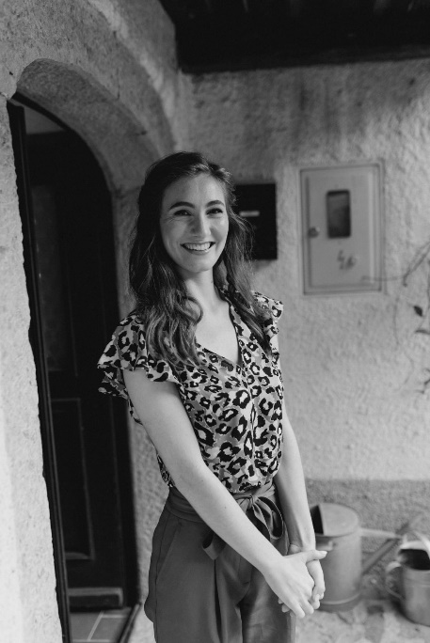
KATARINA GOMBOC ČEH (1993) je pesnica, pisateljica in jezikoslovka. Potem ko je leta 2017 zmagala na Festivalu mlade literature Urška, je leta 2018 pod mentorstvom Ane Porente izdala svoj prvenec, pesniško zbirko Negotovosti navkljub (2018), ki je izšla pri Javnem skladu za kulturne dejavnosti Republike Slovenije. Leta 2019 se je udeležila literarne rezidence v Italiji. Plod tega gostovanja je v sodelovanju z društvom Robida iz Beneške Slovenije izid dvojezične slovensko-italijanske pesniške zbirke Naselili smo se v tkanine/Ci siamo insediati nei tessuti (2020). Ob poeziji piše tudi kratke zgodbe, literarne kritike, recenzije in eseje v uveljavljenih slovenskih literarnih revijah, kot so Literatura in Poetikon, hkrati pa je tudi urednica za poezijo pri literarnem časopisu November, ki izhaja v Novi Gorici. Profesionalno se ukvarja s slovanskimi jeziki, saj se je po študiju slovenščine in ruščine na Filozofski fakulteti v Ljubljani vpisala na doktorski študij kognitivnih znanosti jezika s poudarkom na slovanskih jezikih na Univerzi v Novi Gorici.

ZAKLJUČNA PRIREDITEV
Izbrani mladi avtorji bodo sodelovali na enodnevni literarni delavnici, ki jo bomo pripravili v sredo, 27. marca 2024, v Celju. Vodila jo bo Katarina Gomboc Čeh. Na delavnico bomo povabili prvih dvajset izbranih mladih avtorjev. Na srečanje bomo povabili tudi mentorje izbranih avtorjev in zanje v istem času pripravili posebno izobraževalno delavnico, ki jo bo vodila Mateja Gomboc. Vse stroške s prehrano in strokovnim delom za izbrane avtorje in njihove mentorje plačajo organizatorji. Mentorske delavnice se lahko udeležijo tudi drugi mentorji literarnih krožkov in skupin, vendar jim organizator ne krije stroškov prehrane. Izbrane prispevke bomo objavili v posebnem literarnem zborniku, ki bo izšel ob srečanju; besedila finalistov pa tudi v reviji Mentor 3/2024.

PRIJAVE IN POŠILJANJE PRISPEVKA
Literarni prispevek naj bo še neobjavljen. Lektorirano literarno besedilo pod šifro (brez imena avtorja) je potrebno pripeti v priponki (Šifra_RD_JSKD_2024, npr.: Petka_RD_JSKD_2024) v spletni prijavi, za enega ali oba učenca hkrati. Zadnji rok za oddajo besedil in spletno prijavo je ponedeljek, 15. januarja 2024, do polnoči.

Dolžina prispevka je omejena:
- proza in dramatika do največ tri tipkane strani (do 6000 znakov s presledki)
- poezija do največ dve pesmi

Vsak prispevek mora biti v slovenskem jeziku, lektoriran in označen s šifro; podatke o avtorju oz. obeh avtorjih, mentorju oz. obeh mentorjih in šoli pa je treba vpisati v eno spletno prijavnico, ki je dodana razpisu. Prispevek naj bo zapisan v wordu, klasična pisava, velikost 12, enojni razmik, brez posebnih grafičnih in drugih oblikovanj, dodatkov in fotografij.

E-PRIJAVA bo odprta od 20. oktobra 2023 do 15. januarja 2024 na spodnji povezavi:
http://www.jskd.si/literatura/natecaji_literatura/rosevi_dnevi/2024/natecaj_rosevi_24.htm

Dobrodošli na ustvarjalnem odkrivanju svetlih osebnosti!

Pripravila: Barbara Rigler

Za natečaj:
UO Roševi dnevi –
Vojin Mlinarević, Lucija Hajnšek, Mojca Pliberšek,
Sebastijan Volavc, Tatjana Vidmar

